

课 程 实 验 报 告

课 程 名 称 |  | 汇 编 语 言 程 序 设 计
实 验 名 称 |  | 实 验 三
学生所在院（系） |  | 计 算 机 科 学 与 技 术 学 院
学 号 |  | 190110509
学 生 姓 名 |  | 王铭
上 交 日 期 |  | 2020/12/13
指 导 老 师 |  | 裴 文 杰

目 录

1. 问题描述（将题目转换为计算机问题进行描述） 1
2. 解决方案（包括程序具体设计和流程图） 1
3. 具体实现（源代码和程序调试步骤、程序运行截图） 2
4. 总结（实验中遇到的问题和收获） 2

问题描述
将题目所给的用十进制表示的数字转换为二进制和十六进制，即设计一个程序，该程序能够计算每个所给数字的二进制和十六进制表示形式，并将每一位数字转换为ASCII码，打印到屏幕中显示。

解决方案
2.1程序具体设计
在数据段中，用Number数组存储所给的要转换的十进制数。设计能够将十进制数转化成二进制和十六进制数且将结果打印到屏幕上的子程序。在主程序中，每次调用子程序并输出。
子程序设计：
将要转换的进制存储到k所表示的存储单元当中，要转换的数的地址存储在bx寄存器当中。进行循环，每次循环除以k，将ax寄存器进栈保存，同时判断此次除法结果的商是否为0，为0则退出循环否则继续循环。当循环终止时，要转换的数的k进制表示自顶向下地保存在栈当中，则每次取栈顶元素转换为ASCII码输出到屏幕上进行循环，直至栈空。
2.2流程图
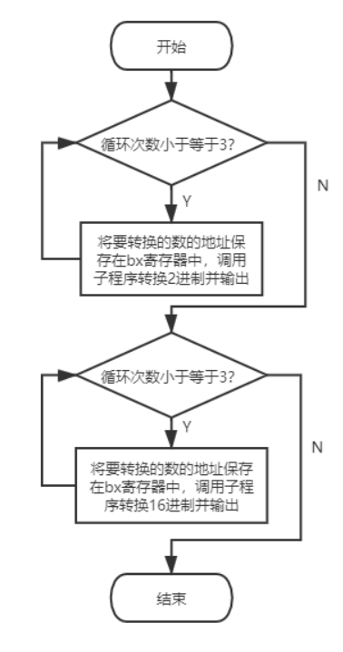
图2.2.1主程序流程图

子程序流程图：
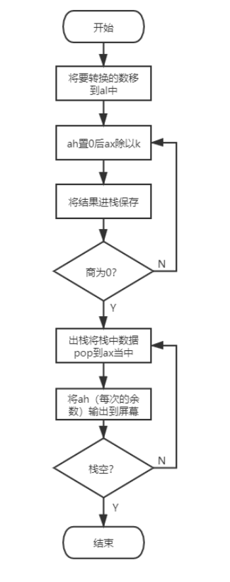
图2.2.2子程序流程图

具体实现
3.1源代码
OUTPUT MACRO k ;将k输出到屏幕
local out1
mov al,k
add al,'0'
cmp al,39h
jle out1
add al,07h
out1:
mov dl,al
mov ah,02h
INT 21h
endm
CTRL MACRO ;输出回车符
mov dl,0dh
mov ah,02h
INT 21h
mov dl,0ah
mov ah,02h
INT 21H
endm

DATA SEGMENT
Number db 117,36,77
k db 2
DATA ENDS

STACK SEGMENT
db 60 dup(?)
top db ?
STACK ENDS

CODE SEGMENT
assume ds:DATA,cs:CODE,ss:STACK
main proc
start::
mov ax,DATA
mov ds,ax
mov ax,STACK
mov ss,ax
lea sp,top
lea bx,Number ;将Number的首地址赋值给bx寄存器
mov cx,3
loop1:
call near ptr cal
inc bx
CTRL
loop loop1
mov cx,3
mov k,16
lea bx,Number
loop2:
call near ptr cal
inc bx
CTRL
loop loop2
jmp last
main endp

cal proc near ;要转换的数的地址存储在bx寄存器当中，要转换的进制存储在k当中
mov al,[bx]
beg:
mov ah,0
div k ;每次除以k，把余数进栈
push ax
cmp al,0 ;商为0,结束循环
jnz beg
ex1:
pop ax
OUTPUT ah ;输出余数
cmp sp,offset top-2 ;到栈顶停止
jnz ex1
ret
cal endp
last:
mov ah,4ch
INT 21h
CODE ENDS
end start
3.2程序调试步骤
初始化并将Number数组的地址置于bx寄存器当中
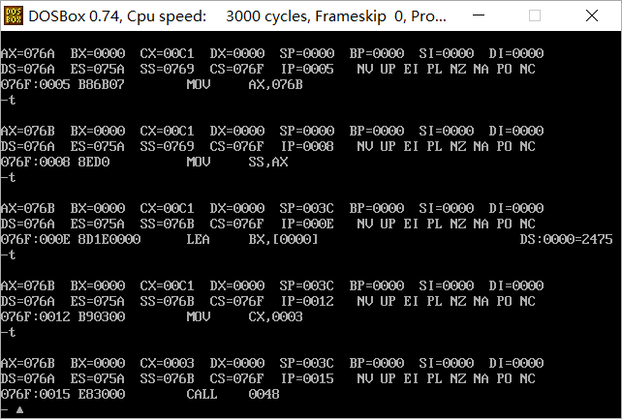
图3.2.1 初始化

调用子程序：
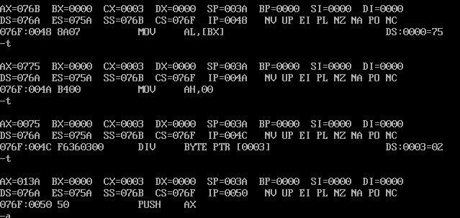
图3.2.2 调用子程序
进入循环：
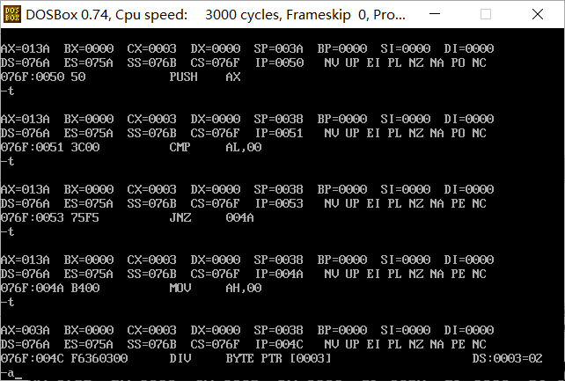
图3.2.3 进入循环
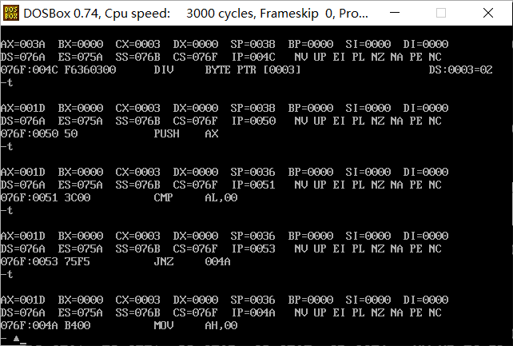
图3.2.4 进入循环₂

屏幕打印：
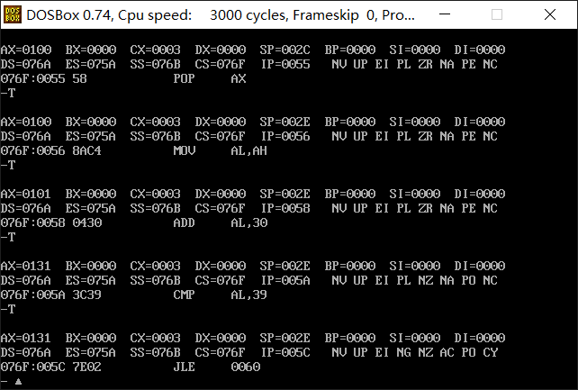
图3.2.5 转换为ASCII码
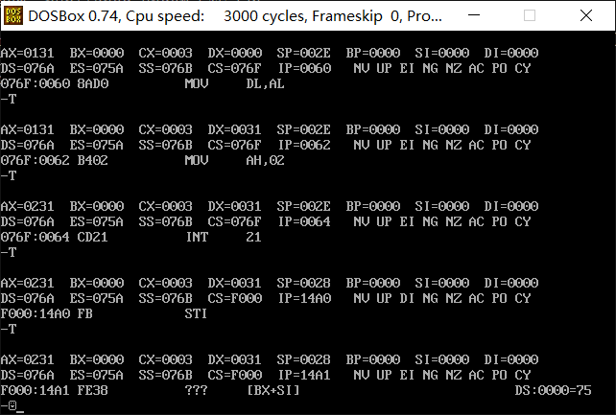
图3.2.6 屏幕打印

3.3程序运行结果截图
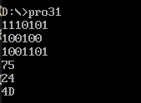
图3.2.7 运行结果截图

总结
4.1遇到的问题
实验中，未考虑当k取较小数值如2时（不影响此次实验），调用div操作后商会超出ah所能能表示的最大整数。遇到此类可能溢出的情况，可以用(dx,ax)的32位除以16位解决。在进行栈的循环出栈时，考虑栈为空的条件时忘记考虑调用子程序时，主程序的调用位置会入栈，占用一个栈空间。解决这个问题，可以将栈顶指针与栈初始值-2做比较，从而控制循环。
4.2收获
通过本次实验，熟练了对循环语句，调用子程序，编写宏以及调用DOS功能向屏幕输出一个字符的运用，加深了对理论的理解。同时加强了我对特殊边界情况的思考，并且学习了如何处理在实验过程中遇到的一些问题遇到的一些问题。

